Предмет: Објашњење – јавна набавка број 32/17, чији је предмет набавка услуге подршке за ПЦ платформу (премијер супорт)

Захтев за појашњење :

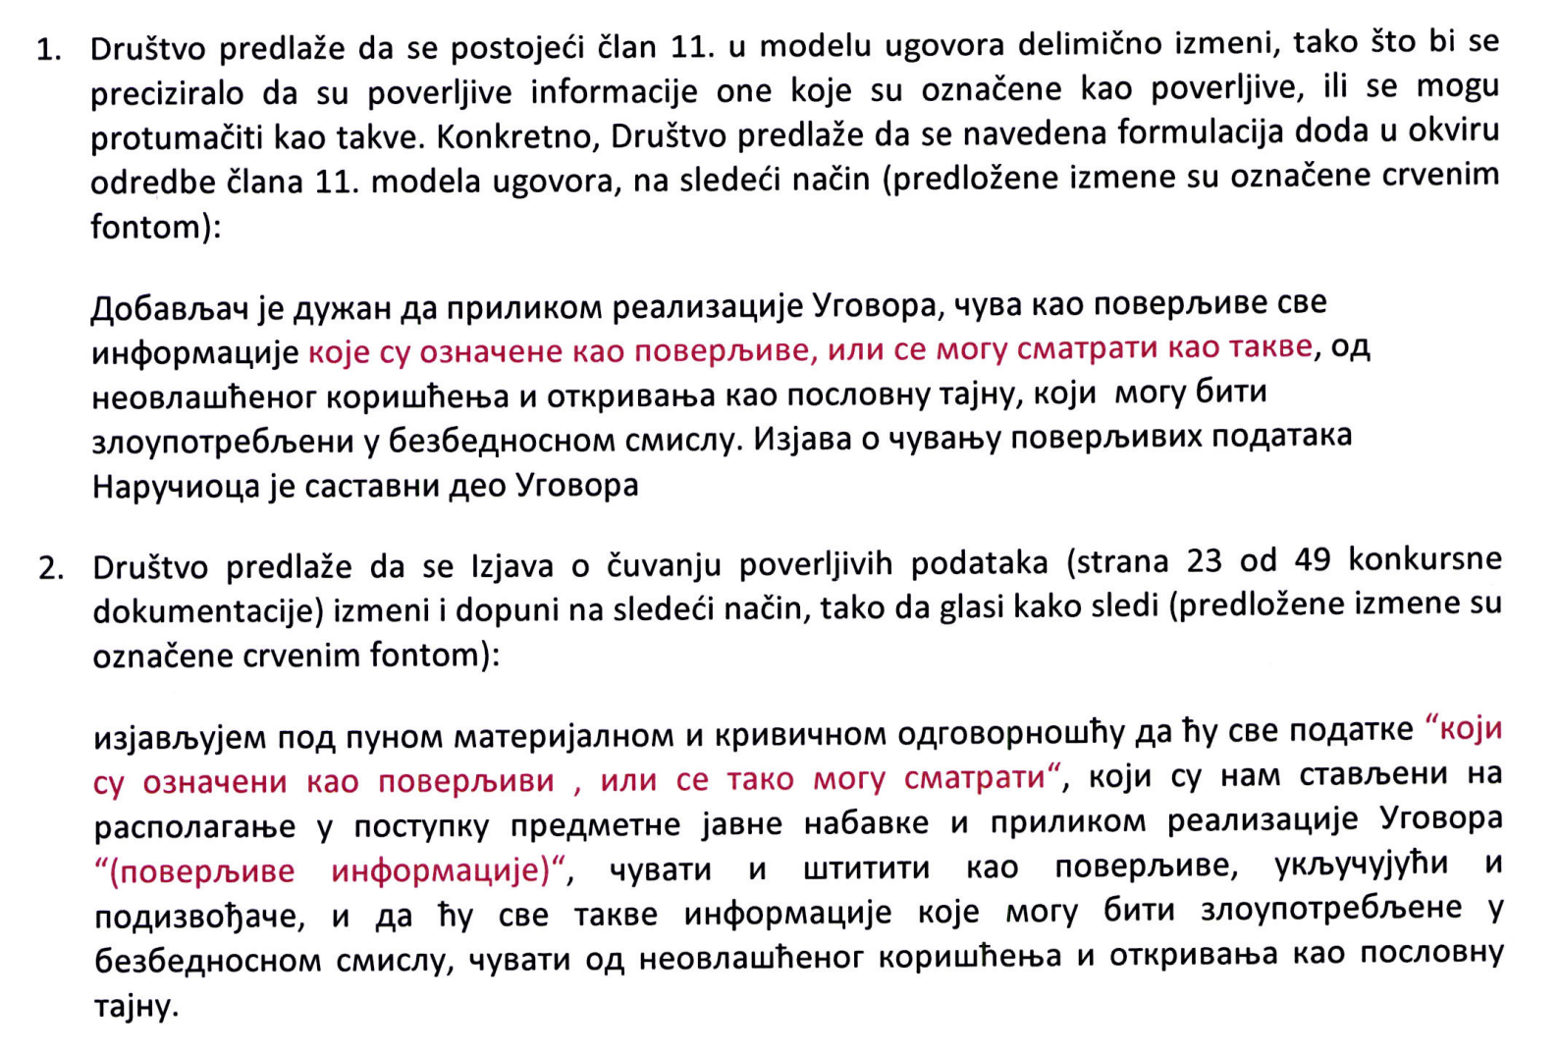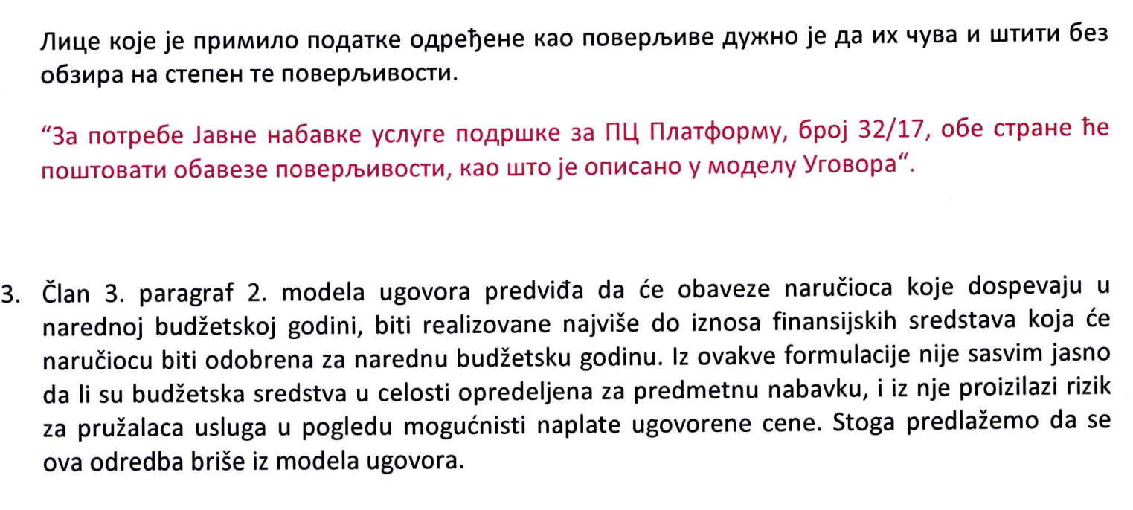

Одговор:

- Наручилац остаје при захтевима из конкурсне документације.
- Наручилац остаје при захтевима из конкурсне документације.
- Наручилац остаје при захтевима из конкурсне документације јер Уредбом о критеријумима за утврђивање природе расхода и условима и начину прибављања сагласности за закључивање одређених уговора који, због природе расхода, захтевају плаћање у више година („Службени гласник РС”, бр. 21/2014), у члану 7. став 2. прописано је да модел уговора који се закључује на 12 месеци и краће, као обавезан елемент конкурсне документације која се припрема у поступку јавне набавке, мора да садржи одредбу да ће обавезе које доспевају у наредној буџетској години бити реализоване највише до износа средстава која ће наручиоцу за ту намену бити одобрена у тој, наредној, буџетској години.

